RELATÓRIO SEMANAL - INSIRA AQUI O TÍTULO DO TRABALHO
Disciplina |  | 
Nome do Estudante
E-mail Autor / Estudante
Matrícula / RA: |  | Msc. Wendell Cruzeiro
Curso |  | wendell.cruzeiro@ceub.edu.br
Brasília – DF |  | Data:

Resumo: Foi planejado para a disciplina de desenvolvimento web, na terceira aula, a simulação de uma escola, academia de ciências físicas, a construção de uma landpage que apresentaria em sua composição o planejamento para a aula semanal, e os tópicos principais abordados são: criação de menus com tabelas e listas, separar a formatação em classes, adição de imagens e vídeos, mas a atividade da semana é a de pensar como um desenvolvedor web profissional poderia, ao aceitar a proposta da escola como trabalho, realizar a montagem desse site para entregar como produto final para o contratante, a escola.
Palavras Chaves: HTML, CSS, Física, Antigravity, Desenvolvimento Web.
Abstract: For the web development course, in the third class, we simulated a school called Academia de Ciências Físicas by building a landing page. This page presents the weekly class planning in its composition, with the main topics covered being: creating menus using tables and lists, separating formatting into classes, and adding images and videos. However, the week's activity challenges us to think like a professional web developer who, upon accepting the school's proposal as a job, would assemble this site to deliver as the final product to the client, the school.
Keywords: HTML, CSS, Physics, Antigravity, Web Development.

INTRODUÇÃO
Na aula 3 foi utilizado o antigravity e um navegador web com internet para a produção de um site escolar de chamado academia de ciências física. A proposta para este site é adicionar um menu utilizando listas ou tabelas e adicionar os dez conteúdos de física mais frequentes em vestibulares esses conteúdos deve ter um resumo, uma imagem que representa o conteúdo e um vídeo explicativo de um professor de física famoso na internet. Trabalharemos agora dividindo o trabalho em seções: tipos de menus, imagens e vídeos.

1.1 Tipos de menus
Foi apresentado em aula dois tipos de menus diferentes: menus com listas e menus com tabelas e ambos com as mesmas guias: Início, Física Aplicada, Física Computacional, Física Médica e Ensino Médio, conforme figura 1.

Figura 1: Menu com listas
A diferença principal de um menu com listas de um menu com tabelas é a forma de formatar utilizando o CSS, ambos quebram as linhas e adicionam uma ao lado da outra e oculta as colunas das tabelas e os pontos de uma lista não ordenada, assim como os links de referência de cada tópico.

1.2 Imagens
Em imagens nos foi apresentado que ao adicionar uma figura em um site podemos ter duas definições distintas: imagens locais e imagens em repositórios. Utilizamos o pinterest como repositório de imagens e é possível criar álbuns, pins, que só podem ser acessado um conteúdo único a partir do link. Um fato importante aqui é que o link deve conter o formato da imagem, e este fator é obrigatório para que a imagem possa ser representada no site, abaixo consta uma tabela com a imagem e o script de alocação da imagem, conforme tabela 1.

Tabela 1: Imagem com script
Imagem | Script
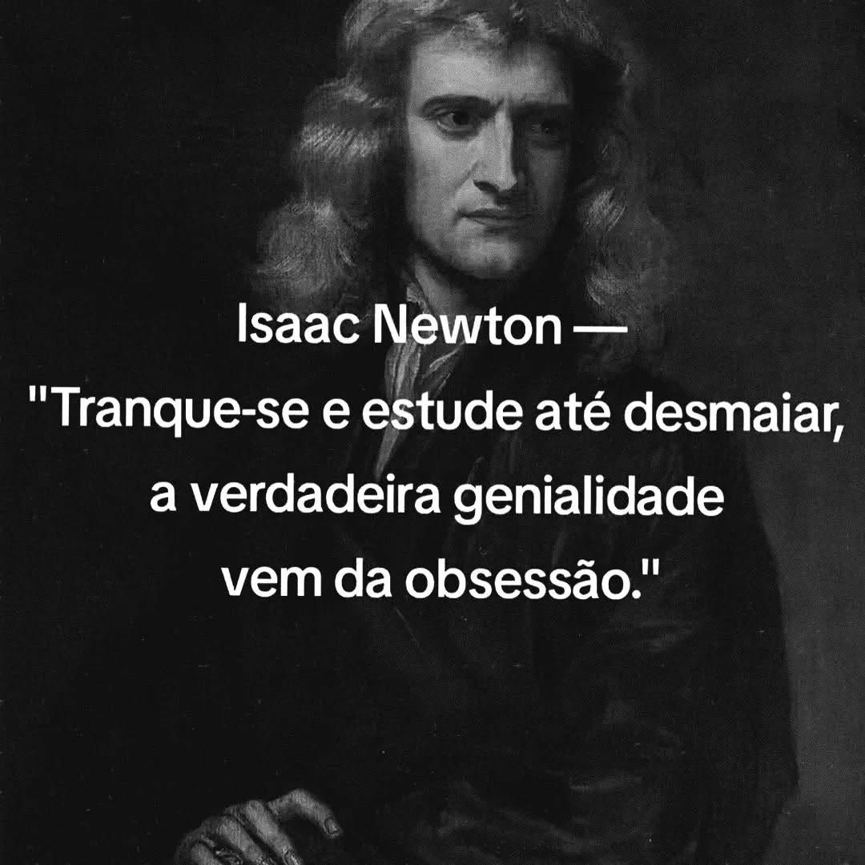 | <img src = “link aqui”>

1.3 Vídeos
Com os vídeos foi realizado algo muito parecido com o que foi feito com as imagens. Utilizamos o Youtube como repositório de vídeos e podemos incorporar o código diretamente no HTML utilizando a tag <iframe>. Abaixo mostra o exemplo de um vídeo com o código incorporado.

Figura 2: Vídeo incorporado
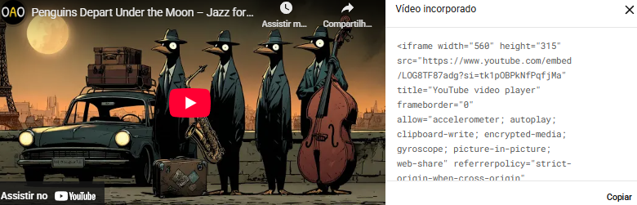

METODOLOGIA
Nesta seção houve uma atenção maior em relação a como foi produzido o site da Academia de Ciências físicas. Foi utilizado o software antigravity para realizar a compilação do código em HTML e CSS, assim foi utilizado o youtube como repositório de vídeos, pinterest ou google imagens como repositório de imagens e algumas inteligências artificiais para definir quais são os conteúdos mais relevantes da disciplina de física para vestibulares e também para resumir os conteúdos listados (condensando a informação em poucas palavras). A inteligência artificial que utilizamos foi o Perplexity, uma inteligência artificial utilizada para pesquisas científicas e acadêmicas com disponibilidade gratuita na internet.

2.1 Principais funções utilizadas no html
As principais tags utilizadas no HTML foram a IMG e IFRAME, além de utilizar funções de dimensionamentos de imagens e vídeos, WIDTH, e referenciar formatações utilizando o comando CLASS.

2.2 Principais funções utilizadas no css
Foi utilizado muitos recursos de transformação e transição para que o menu ficasse com um formato moderno e responsivo no site, conforme tabela abaixo de utilitário e descrição.

Tabela 2: Transformações do CSS
Utilitário | Descrição
Margin
Padding
List-style-list
Background-color
overflow
a:hover
text-decoration
Transition
Float
Border-colapse

2.3 como realizou os prompts no perplexity
Foi perguntado a IA via escrita “”Quais os principais tópicos de física com recorrência em vestibulares” e conforme o tema sugerido, exemplo: física de partículas, “Faça um breve resumo de física de partícula, utilize a linguagem apropriada para o ensino médio e um texto com recorrência em vestibulares”. Os resultados para o primeiro foram: Física de partículas, cinemática, dinâmica, eletrodinâmica, entre outros. Os resultados dos prompts estão adicionados na Tabela 3 na coluna de conteúdos.

MATERIAIS
Para que este site fosse possível a sua construção foi utilizado um computador com acesso a internet, um software de composição de códigos (antigravity) e algumas consultas a referências ilibadas sugeridas pela ementa da disciplina.

3.1 Acesso a internet
O acesso à internet foi essencial para buscas em repositórios de imagens (Pinterest e Google Imagens), vídeos (YouTube) e inteligência artificial (Perplexity). Realizamos pesquisas específicas para selecionar conteúdos relevantes, como:

Imagens: Buscas por "imagens cinemática física vestibular" no Pinterest, criando álbuns temáticos com pins de alta qualidade (ex.: diagramas de movimento uniforme).
Vídeos: Pesquisas no YouTube por "aula [tópico] vestibular [professor famoso]", como "cinemática Fernando Silva" ou "eletrodinâmica Física Total", priorizando vídeos com +100k visualizações e incorporação via <iframe>.
Conteúdos e resumos: Consultas no Perplexity para "10 tópicos física mais cobrados ENEM/vestibulares" e resumos personalizados.

3.2 Antigravity
Software da google com um layout parecido com o do Visual Studio Code, com interface intuitiva similar, mas superior para projetos educacionais rápidos permitem testes colaborativos instantâneos, sem complicações de ambiente de desenvolvimento, tornando-o mais acessível e eficiente.

RESULTADOS E DISCUSSÃO
Após aplicar todos estes conceitos foi possível chegar neste resultado para o site, que apresenta três frentes diferentes: Conteúdo, experimento e formação com um profissional da área sobre assunto abordado. Neste site foi possível adicionar dez aulas com os tópicos com maior relevância dentro do vestibulares e processos de seleção. Abaixo temos uma figura que demonstra o layout do site.

Figura 3: Site produzido
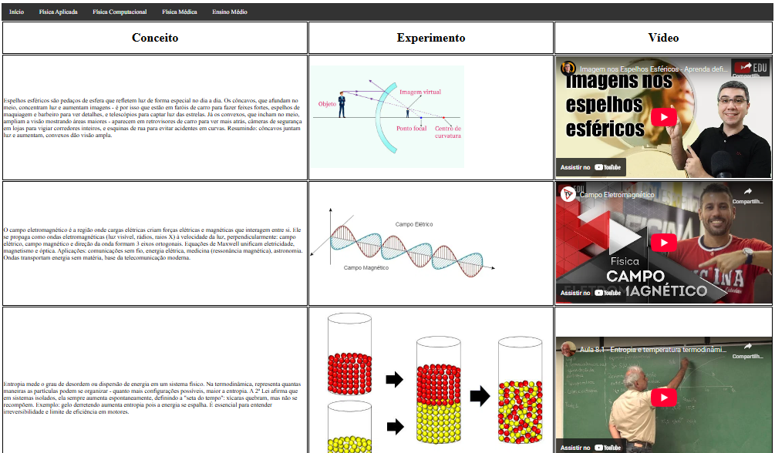

Perceba que o site o site está dividido em em linhas e colunas dentro de uma tabela, e foi planejado para ser onze linhas e três colunas para reunir todos os tópicos com maior importância para os vestibulares em um único local, a academia de ciências físicas.

CONCLUSÕES
O desafio de simular a construção de um site da Academia de Ciências Físicas usando Antigravity, HTML/CSS foi implementado com menus responsivos, imagens, vídeos e resumos dos 10 tópicos de física mais cobrados em vestibulares, organizados em tabela 11×3 (Figura 3). A simulação de ser contratado por uma escola e entregar um produto funcional e educativo para a escola utilizando o Antigravity, compilador web, foi realizada com sucesso e o compilador que foi utilizado provou-se ideal para protótipos rápidos.

- REFERÊNCIAS
FERREIRA, Arthur G. Interface de programação de aplicações (API) e web services. Curitiba: SRV, 2021. MINHA BIBLIOTECA
FLANAGAN, David. JavaScript: o guia definitivo. Porto Alegre: Grupo A, 2013.

APÊNDICE

Apêndice (A) - index.html
<!DOCTYPE html><html lang="pt-BR"> <!-- Mudei para pt-BR pelo título --><head> <meta charset="UTF-8"> <meta name="viewport" content="width=device-width, initial-scale=1.0"> <title>Academia de Ciências Físicas</title><style> ul.menu {list-style-type: none; margin: 0; padding: 0; background-color: #333; overflow: hidden;} ul.menu li {float: left;} ul.menu li a {display: block;color: white;text-align: center; padding: 14px 20px; text-decoration: none; transition: background-color 0.3s;} ul.menu li a:hover {background-color: #111;} tr, th, td {border: 1px solid black}; </style></head><body> <ul class="menu"> <li><a href="">Início</a></li> <li><a href="">Física Aplicada</a></li> <li><a href="">Física Computacional</a></li> <li><a href="">Física Médica</a></li> <li><a href="">Ensino Médio</a></li> </ul> <table> <thead> <tr> <th><h1>Conceito</h1></th> <th><h1>Experimento</h1></th> <th><h1>Vídeo</h1></th> </tr> </thead> <tbody> <tr> <td><p>Espelhos esféricos são pedaços de esfera que refletem luz de forma especial no dia a dia. Os côncavos, que afundam no meio, concentram luz e aumentam imagens - é por isso que estão em faróis de carro para fazer feixes fortes, espelhos de maquiagem e barbeiro para ver detalhes, e telescópios para captar luz das estrelas. Já os convexos, que incham no meio, ampliam a visão mostrando áreas maiores - aparecem em retrovisores de carro para ver mais atrás, câmeras de segurança em lojas para vigiar corredores inteiros, e esquinas de rua para evitar acidentes em curvas. Resumindo: côncavos juntam luz e aumentam, convexos dão visão ampla.</p></td><td><img src="https://static.mundoeducacao.uol.com.br/mundoeducacao/2025/08/formacao-imagem-espelho-esferico-convexo.jpg" width="400"></td><td><iframe width="560" height="315" src="https://www.youtube.com/embed/lnYxS-gD88Q?si=iFeNi-3KehIANXev" title="YouTube video player" frameborder="0" allow="accelerometer; autoplay; clipboard-write; encrypted-media; gyroscope; picture-in-picture; web-share" referrerpolicy="strict-origin-when-cross-origin" allowfullscreen></iframe></td> </tr> <tr><td><p>O campo eletromagnético é a região onde cargas elétricas criam forças elétricas e magnéticas que interagem entre si. Ele se propaga como ondas eletromagnéticas (luz visível, rádios, raios X) à velocidade da luz, perpendicularmente: campo elétrico, campo magnético e direção da onda formam 3 eixos ortogonais. Equações de Maxwell unificam eletricidade, magnetismo e óptica. Aplicações: comunicações sem fio, energia elétrica, medicina (ressonância magnética), astronomia. Ondas transportam energia sem matéria, base da telecomunicação moderna.</p></td><td><img src="https://static.todamateria.com.br/upload/57/d2/57d290994f68c-eletromagnetismo.jpg"></td><td><iframe width="560" height="315" src="https://www.youtube.com/embed/uSKWdqZ-kIE?si=1Xh37QrAcIjslAG6" title="YouTube video player" frameborder="0" allow="accelerometer; autoplay; clipboard-write; encrypted-media; gyroscope; picture-in-picture; web-share" referrerpolicy="strict-origin-when-cross-origin" allowfullscreen></iframe></td></tr><tr><td><p>Entropia mede o grau de desordem ou dispersão de energia em um sistema físico. Na termodinâmica, representa quantas maneiras as partículas podem se organizar - quanto mais configurações possíveis, maior a entropia. A 2ª Lei afirma que em sistemas isolados, ela sempre aumenta espontaneamente, definindo a "seta do tempo": xícaras quebram, mas não se recompõem. Exemplo: gelo derretendo aumenta entropia pois a energia se espalha. É essencial para entender irreversibilidade e limite de eficiência em motores.</p></td><td><img src="https://static.todamateria.com.br/upload/en/tr/entropiabolinhas.jpg"></td><td><iframe width="560" height="315" src="https://www.youtube.com/embed/G4XH35LxB8c?si=lOB2sP6F8WjnGmUI" title="YouTube video player" frameborder="0" allow="accelerometer; autoplay; clipboard-write; encrypted-media; gyroscope; picture-in-picture; web-share" referrerpolicy="strict-origin-when-cross-origin" allowfullscreen></iframe></td></tr></tbody></table><script src="script.js"></script> <!-- Script no final do body --></body></html>

